Администрация Байдена ограничила экспорт полупроводников в Китай
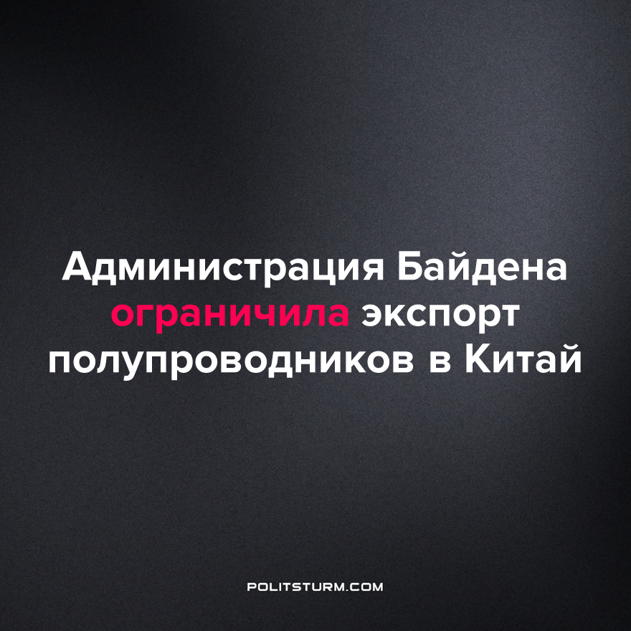

Оригинальная статья
2022-10-19
1 мин. на чтение

Министерство торговли США объявило о введении новых мер экспортного контроля над интегральными схемами и полупроводниками. Кроме того, Бюро промышленности и безопасности расширяет контроль над операциями, связанными с производством суперкомпьютеров и полупроводников. Расширение сферы действия правила потребует лицензирования 28 организаций в Китае.
Предоставляя информацию о внедрении этих новых изменений, агентство заявило, что рассматривает влияние, которое интегральные схемы, оборудование для производства полупроводников и суперкомпьютеры окажут на модернизацию вооруженных сил Китая. Поскольку Китай заявил о своем намерении стать мировым лидером в области искусственного интеллекта к 2030 году, агентство «стремится защитить национальную безопасность США и интересы внешней политики, ограничивая доступ КНР к передовым вычислениям для своей военной модернизации, включая разработку ядерного оружия, содействие расширенному сбору и анализу разведывательной информации, а также системам камер наблюдения».
В предыдущем заявлении о роли экспортного контроля США в отношении компьютерных чипов официальный представитель министерства иностранных дел Китая Ван Вэньбинь заявил, что США «расширяют концепцию национальной безопасности и злоупотребляют государственной властью», чтобы «мешать и подавлять рост развивающихся стран, а также их рынки».
Навязывание администрацией Байдена экспорта полупроводников — еще одна попытка ограничить экономическое и военное развитие Китая как конкурента. Поскольку отечественное производство покинуло США в поисках более высоких норм прибыли и большого количества пригодной для эксплуатации рабочей силы в Китае, со временем производственная база и технологическое развитие Китая выросли до такой степени, что это считается проблемой национальной безопасности. Таким образом, США стремятся защитить национальные интересы своих отечественных капиталистов от своего развивающегося капиталистического соперника, который стремится сделать то же самое.
Источники: DEPARTMENT OF COMMERCE – “Implementation of Additional Export Controls: Certain Advanced Computing and Semiconductor Manufacturing Items; Supercomputer and Semiconductor End Use; Entity
List Modification”
Министерство иностранных дел КНР – “Foreign Ministry Spokesperson Wang Wenbin’s Regular Press Conference on September 1, 2022” от 01 сентября 2022 г.

Оригинальная статья

